

**FACULTE DES SCIENCES DE GENIE CIVIL ET D’ARCHITECTURE**

**DEPARTEMENT DES SCIENCES INFORMATIQUES**

53, *Avenue N, Port-au-Prince*

**CYBERSÉCURITÉ**

***Niveau :*** III

***Soumis au prof*** : ING. Ismael Saint Amour, dans le cadre du cours de la cybersécurité.

***Préparé par*** :

Edner LETAILLE

**Date de remise**: 22/12/2024

Dans ce rapport, je vais accomplir une série de tâches pratiques qui couvrent la création et la gestion de dépôts locaux et distants, ainsi que l'utilisation de GitHub pour héberger et partager du code.

**DÉROULEMENT DES TÂCHES**

Création d’un depot puis cloner le dépôt TD sur le desktop:

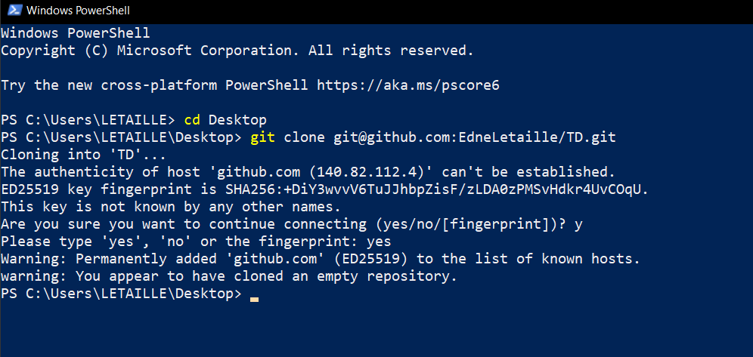

Voir le TD est creé avec succès.

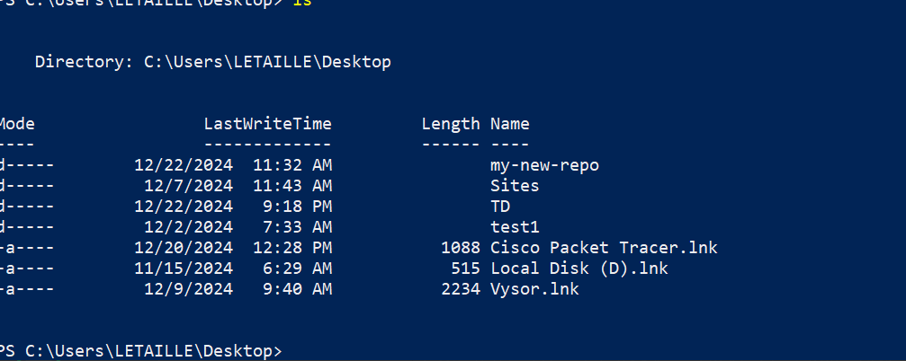

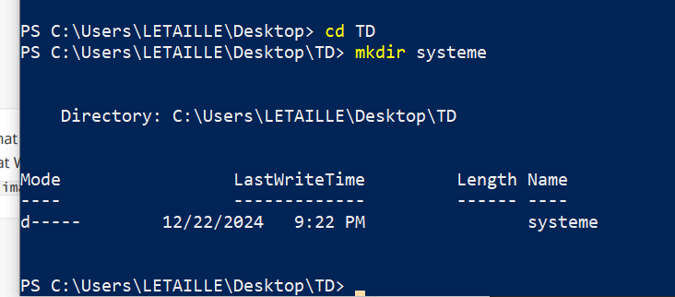

Ouvrir le depot TD puis on ajoute un dossier porte le nom systeme avec la commande **mkdir.**

Ouvrir le Dossier systeme puis on ajoute un dossier porte le nom image avec la commande **mkdir.**

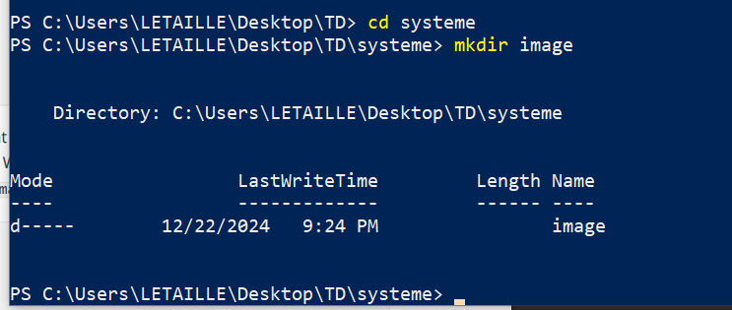

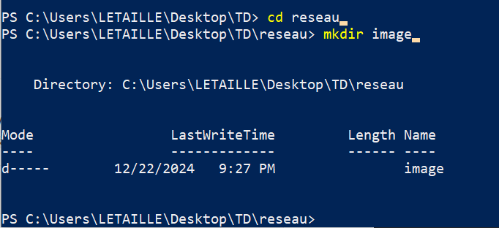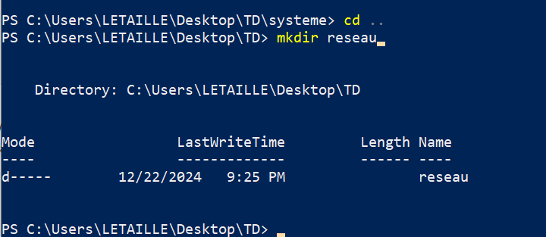

Retour dans le depot TD puis on ajoute un dossier porte le nom reseau avec la commande **mkdir.**

Ouvrir le Dossier reseau puis on ajoute un dossier porte le nom image avec la commande **mkdir.** Retour dans le depot vec la commande cd ..

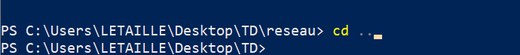

Accéder au dossier systeme, Affiche l'état du dépôt Git actuel, Ajoute tous les fichiers modifiés et nouveaux fichiers, Enregistre les modifications avec un message descriptif Ajout rapport1, Envoie les modifications du dépôt local vers le dépôt distant.

